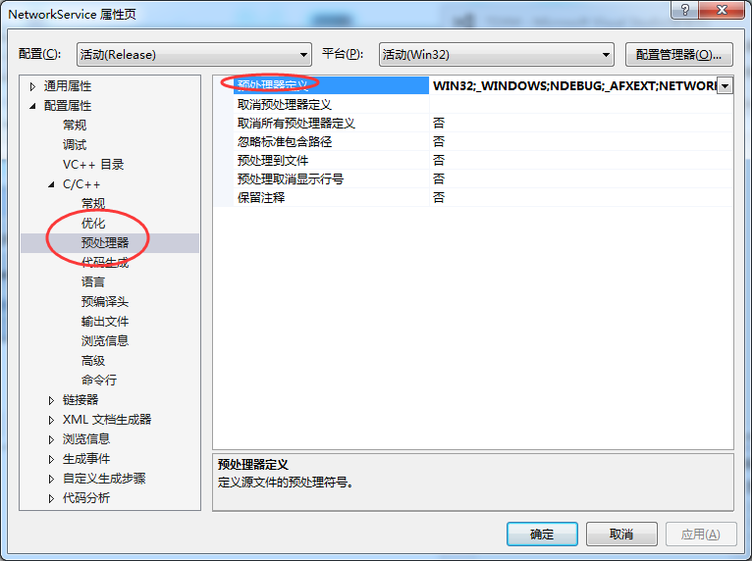

WIN32

_WINDOWS

NDEBUG

_AFXEXT

NETWORK_SERVICE_DLL

_UNICODE

NETWORK_SERVICE_DLL：为你要导出的dll宏

并添加def

文件：

内容：

NETWORK_SERVICE_DLL

并添加Head文件：

#ifndef NETWORK_SERVICE_HEAD_H_

#define NETWORK_SERVICE_HEAD_H_

//////////////////////////////////////////////////////////////////////////////////

//导出定义

#ifndef NETWORK_SERVICE_CLASS

#ifdef NETWORK_SERVICE_DLL

#define NETWORK_SERVICE_CLASS _declspec(dllexport)

#else

#define NETWORK_SERVICE_CLASS _declspec(dllimport)

#endif

#endif

//模块定义

#ifndef _DEBUG

#define NETWORK_SERVICE_DLL_NAME TEXT("NetworkService.dll") //组件名字

#else

#define NETWORK_SERVICE_DLL_NAME TEXT("NetworkServiceD.dll") //组件名字

#endif

//////////////////////////////////////////////////////////////////////////////////

//导出文件

#ifndef NETWORK_SERVICE_DLL

#include "BusinessLayerProtocol.h"

#include"IniFileIO.h"

//#include"rsa.h"

#include"SocketBase.h"

#include"SocketProtocol.h"

#include"TaskBase.h"

#include"TcpSocket.h"

#include"ThreadPool.h"

#include"writelog.h"

#endif

//////////////////////////////////////////////////////////////////////////////////

#endif

每个要到处的地方添加：

NETWORK_SERVICE_CLASS